**获奖证书**

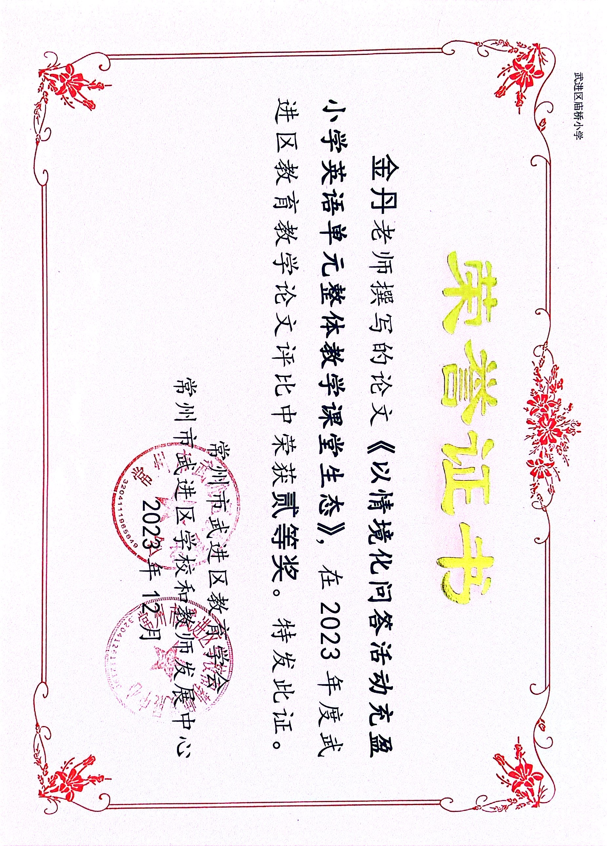

**正文**

**以情境化问答活动充盈**

**小学英语单元整体教学的课堂生态**

武进区庙桥小学 金丹

【摘要】 基于情境化问答活动充盈的小学英语单元教学设计旨在提高学生的综合语言运用能力，涵育学科核心素养。基于情境化问答活动充盈的小学英语单元教学模式由理论内涵、目标设计和操作程序三部分组成，教师在引导学生明确问题情境、准确表达问题、多维度分析原因、探究综合解决策略、评估问题解决成效的过程中，促进学生习得英语知识，提高语言应用与表达的能力，帮助他们学会基于生活情境进行问题分析、概括和推理， 逐步提升思维的逻辑性与批判性。本文以译林版小学英语六年级下册 Unit 7 Summer holiday plans 为例， 探索基于问答情境的小学英语单元教学模式， 以期促进问题式学习理论在教学实践中的应用。

【关键词】 小学英语；问答情境； 单元教学； 教学设计

人类所处的社会生活环境是综合一体的，而学习是分门别类的。如何将生活与学习有机关联的情景化问题搭建了沟通社会生活环境与学科领域的桥梁，提供了激发学科核心素养表现的载体。新高考改革背景下，高考命题更加注重综合化问题情境的设计，着重考查学生解决问题的能力，符合当下全面发展的育人目标，推进新时代学生核心素养的发展 [1]。《义务教育英语课程标准》（以下简称《课标》） 强调：“学生所有的语言学习活动都应该围绕主题语境，在分析问题和解决问题的过程中，促进自身语言知识的学习、语言技能的发展，提高学生的鉴别和评判能力。”[2] 由此可见，问答的情境既是高考改革的路径选择，又是课程改革的重要抓手。基于问答的情境优化小学英语课堂教学设计、构建英语单元教学模式具有现实意义。

**一、问答情景化的价值意蕴**

学习起源于问题，问题源于情境。问答情境是 “素养导向型”英语课堂的重要成分，也是小学英语教学设计中不可或缺的构成要素。问答情境是指真实的问答背景，以问答为中心的课堂活动场域。问答情境为英语课堂提供了真实的语言学习境脉，是激发学生英语学科核心素养的重要因素。

问答情境具有广义与狭义之分，广义的问答情境是指历史、 社会、文化等情境中所蕴含的问题脉络的集合；狭义的问答情境是指教学活动中所依存的真实社会文化问题背景。有效的问答情境呈现出真实性、矛盾冲突性与内在逻辑性等特征。真实性是指问答情境要具有生活价值、源于现实世界，要依据英语语言运用的实际场景开展教学活动。矛盾冲突性即情境中蕴含着两难的价值选择或认知冲突，学生需借助新的英语知识或语言思维，才能有效地解决这种冲突，发展综合语言运用能力。内在逻辑性是指问答情境的设置要遵循学生认知发展的基本规律，为解决问题提供背景与条件。问答情境作为英语学习与思考的背景和载体，其现实性与多样性不仅可以加强英语学习与现实生活的联系，拓展学生语言学习 的范围， 更有利于发展学生的英语学科核心素养。

在我国，小学英语学习的特殊性在于学生实际思维发展水平超前于当下的英语语言发展水平。这就意味着，在英语学习过程中，我们可以适当提高学习内容的思维含量，以此来促进学生英语语言能力的发展。教师可以尝试将一些新兴领域的问题引入到小学英语课堂中，让具有生活价值的问题成为教学的核心内容，以问题串联教学、实现课堂变革。 本文基于问题情境进行小学英语单元教学设计，旨在培养学生的问题意识和问题解决能力。小学是系统学习英语的起始阶段，小学生的英语学习应具备生活价值，更重要的是能够在问题解决的过程中提升学生的语用意识和思维能力。

**二、基于问答情境的小学英语单元教学模式建构**

问答情境式教学模式是在建构主义学习理论的指导下发展起来的，它以问答情境为基础展开教学，遵循“将问题融于情境，以情境引出问题”的原则。为搭建教学理论与实践的桥梁，本文构建了科学可行的系统化操作样式。问答情境单元教学模式包括理论依据、基本内涵、教学目标、操作程序等要素。

**（一）基于问答题情境的小学英语单元教学理论内涵**

问答情境式教学以“基于问题的学习”（Problem- Based Learning， 简称 PBL， 也被翻译成“问题式学习”）和“情境学习理论”为依据。“基于问题的学习”在建构主义教育改革的浪潮中形成，强调把学习置于一个真实的问答情境中，通过学生的合作学习解决真实性（authentic）问题，来学习隐含于问题背后的科学知识 , 获得解决问题的技能，并形成自主学习（self-directed learning）的能力 [3]。情境学习理论认为：学习是“合法的边缘性参与”过程，是具有“真实”社会或职业身份的学生，像新手那样，参与到“实践共同体”解决真实问题的过程中 [4]。这两种理论共同聚焦于“真实问答情境”，其目的是“把理解问答情境作为学习驱动力”，为问答情境式的单元教学设计提供理论基础。

基于问答情境的小学英语单元教学模式是指创设贯穿单元教学始终的问题情境，以问题为单元教学的起点，引导学生在探究解决问题的过程中获得英语语言能力与问题解决能力的一种较为稳定的教学活动结构框架和活动程序。问答情境为英语学习营造真实的学习氛围，问题解决既为学习者掌握知识与技能提供方法，又为其在生活中解决实际问题提供帮助。作为英语学习与思考的背景和载体，问答情境的现实性与多样性不仅可以加强英语学习与生活现实的联系，拓展学语言学习的范围，更有利于发展学生的英语学科核心素养。基于真实主题情境，学生可以获得更多有意义的知识，进而发展自身的语言能力、文化意识、思维品质和学习能力， 推动核心素养在课堂中落地。

**（二）基于问答题情境的小学英语单元教学目标设计**

基于问答情境的小学英语单元教学以奠定学生灵活的知识基础、发展问题解决能力与高层次思维能力、强化学习动机为目标。目标设计是单元教学设计的关键一环，一个好的单元教学目标的设计不仅要基于对教材的深耕与挖掘，还要求教师对学情进行准确的分析。六年级小学生是英语的初学者与使用者，其语言能力处于我国英语能力等级的二级水平。六年级正值英语能力发展的过渡期，学生的英语能力正由基础阶段向提高阶段过渡。在此阶段，学生能够以熟悉的话题或身边的事物为主题，通过陈述信息、叙述事件、描述情况的方式进行语言交流。因此，教师在确立指向解决真实问题的单元教学目标时，需要结合小学生的生活实际和学情并将单元之间进行关联，选择处于其最近发展区内的问题，确立问答情境，进而依据问题情境确立单元目标。这样就会使学生与问答题情境之间维系一种积极的情感纽带，唤起学生的学习兴趣与问题解决动机，提高学生的语言能力。下图就是在进行译林英语六下 Summer holiday plans教学时对学生的学情分析。

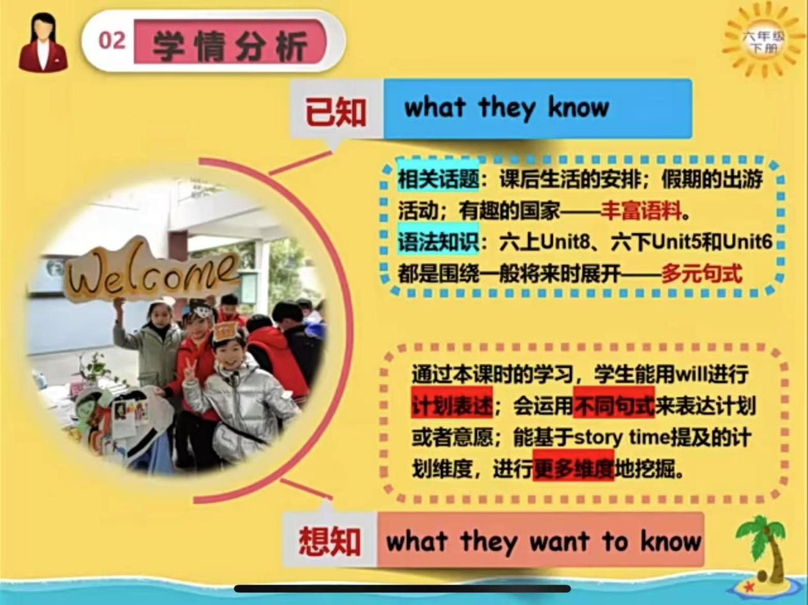

问答情境是连接小学生校内学习活动与校外实践活动的桥梁，以其作为单元主线，将其内蕴于教学目标中，能够串联单元内容，使学生获得的知识更加结构化。学生沉浸在真实的情境中，将问题与知识挂钩，体验知识所具有的现实意义与价值。通过这样一种真实、复杂的学习，小学生能够利用“灵活的知识”去解决真实生活中的问题，并学会迁移与运用，从而激活知识的生活价值，发展高阶思维能力。问题解决能力是英语学科核心素养的关键点，将问题情境渗透于单元教学目标之中，有利于发挥英语学科的育人价值，激发英语学科核心素养。问答情境式的单元教学目标能够引发小学生的认知冲突，引导其运用英语知识解决问答情境下的现实问题，加速英语知识型目标向素养型目标的转化。

**（三）基于问答情境的小学英语单元教学操作程序**

为了使小学生的语言能力与思维的发展具有真实的情境依托，问题情境式教学设计应该分为明确问题、设计活动、引导探究、评价成效四个前后关联、有机统一的环节。“问题情境的设计”是问答情境式学习能否生效的关键，教师不应囿于教材内容的设置，而是主动将教材知识与生活实例相关联，大胆地打乱教材顺序，并依据教材的单元主题明确问答情境，确定教学目标，设计探究活动方案，评价问题解决成效。

教师要利用一切教学手段为小学生还原一个真实的问答情境，唤醒小学生实际生活中的真实问答场景，设计与学生语言知识基础相呼应的教学程序，调动起活跃的课堂气氛。学生是课堂的主人，他们通过合作学习的方式，在发现问题、理解问题、解决问题的过程中，获得能够“学以致用”的知识，提高学科核心素养。在具体实施过程中，由于教材内容的差异性、课堂生成的复杂性以及学生身心发展的差异性，操作环节只存在相对稳定性，而不是绝对一成不变的，教师可根据教学情况随时作出调整。

在问答式学习和情境学习理论的支撑下，追寻奠定学生知识基础、发展问题解决能力与高层次思维能力的目标，按照“明确问题——设计活动——引导探究——评价成效”的程序，设计了基于问答情境的小学英语单元教学模式图（如图1）。

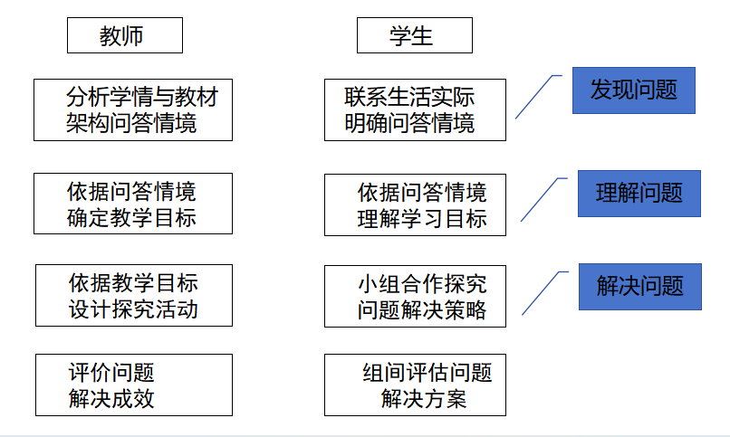

图 1 基于问答情境的小学英语单元教学模式图

**三、基于问答情境的小学英语单元教学实施**

译林版小学英语六年级下册 Unit 7 Summer holiday plans 中蕴含着“合理制订计划”这一情境元素，可围 绕 How to make a plan? 这一问答情境元素开展单元教学，从而真实地呈现基于问答情境的小学英语单元教学流程。

**（一）联系生活现象，明确问答情境**

教师在备课时要树立问题意识，基于本单元教材的内容，发现单元学习的核心问题，明确具体的历史、文化、社会环境。简单来说，就是要为学生还原一个真实生活中的问答情境，引导学生联系生活经验深入解读问题背后的现象。问答情境往往要从单元主题中汲取，教师要有问题意识，通过深度分析、整合、解读单元教材内容，挖掘主题背后的现象，建立主题意义与内容要素之间的有机关联，为学生创设一个适切的学习情境。教材主情境图为学生分析现象提供了支架，学生可以通过描述插图场景了解到：出游计划的丰富性、周密性、合理性和暑假生活的丰富性，都要进行合理的计划，从而清晰、明确地解读单元核心问题，为确定基于问题的单元学习目标做好铺垫。教师引导学生依据文本内容与生活经验描述问答情境，能够帮助学生理解合理制订计划的价值，能够帮助学生理解合理制订计划的价值，将单元核心问题具体化，进一步阐述并澄清问题背后的事实，聚焦问题含义的理解。下图就是在进行译林英语六下 Summer holiday plans教学时对教学内容以及主题意义的分析。

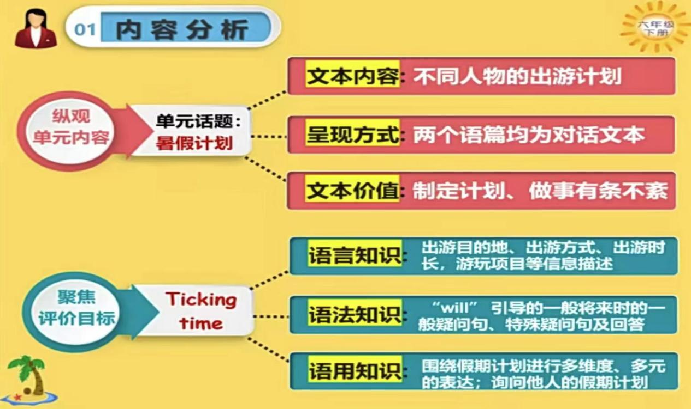

解读问答情境的目的是明确问答情境与目标状态之间的关系，基于文本内容与生活经验对问题情境进行描述，进一步阐述并澄清问题背后的事实， 从而聚焦问题含义的理解。在本单元中，教师可以设计问题链 What is a plan？When should you make a plan？ Why do you make a plan？引导学生围绕“制订合理计划”这个主题进行事实性描述。通过对问题进行解释来深化问题的理解，引导学生辨别问题的特征， 明确问题解决所用知识的社会文化价值。

**（二）基于问答情境，设计教学目标**

问答情境式教学以促进小学生的认知发展为目的，问答情境式单元教学目标具有逻辑性，单元目标与课时目标之间存在一种内嵌逻辑关系，单元目标聚焦于学生相应学习单元中所获得的学科核心素养，课时目标注重知识与能力等方面的螺旋上升， 具有可操作、可检测性。以下根据译林版小学英语教材内容的分布特点以及课标要求，分层次设计了 Unit 7 Summer holiday plans 的单元教学目标（如下图）。

Unit 7 Summer holiday plans 单元教学目标

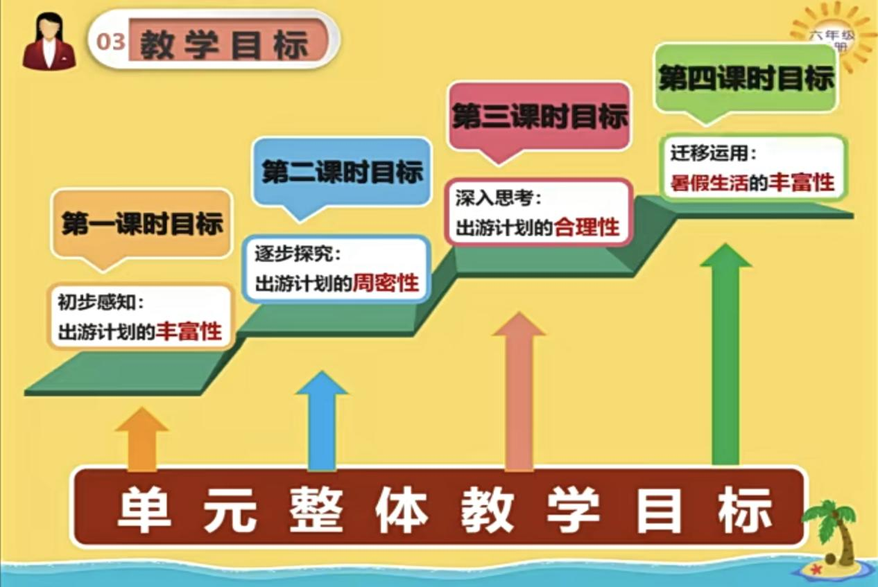

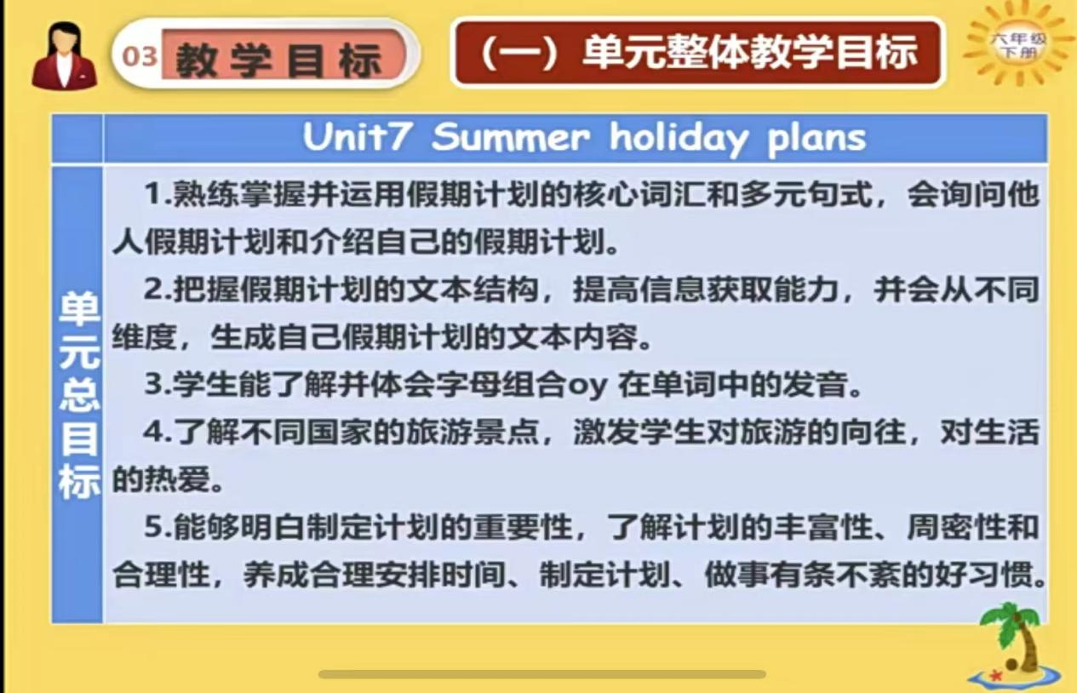

在确立单元目标之后，教师以此为中心进行课时语用任务的划分，深度剖析教材各课时版块的隐形关系，建立主题、目标、文本之间的显性线索，使课时内容整体化。围绕问答情境，设计开放且真实的英语探究活动，给予学生适当的思考空间，引导学生积极思考、主动探究，汲取问答情境所蕴藏的具有生活价值的知识。教师将教材中的英语知识镶嵌于真实的问题情境中，使英语学习更具有生活价值。 如本单元教学中，教师紧扣“如何合理制订计划” 这一问答情境，首先通过教材 Free talk,Enjoy and talk 的语篇内容，使学生聚焦问答情境，唤起其生活中相应场景以及与“合理制订计划”相关的知识经验，引出 be going to 这一表达计划的语法知识， 让学生在适切的语境中感知 What are you going to do? I ’m going to…句型的语义，并能够运用该句型谈论计划。其次，通过学习文中不同人物的出游计划。教师引导学生运用所学语言和知识制订自己的暑假出游计划，建构问答情境下的结构性知识。最后，创设暑假计划的综合问答情境，设计读写结合的探究活动，让学生将本单元的知识结构迁移应用于解决真实情境中的实际问题。教学探究活动的设计要依据学生的生活经验、主题相关领域的知识、文本中的语言知识，目标是活动的导向，探究活动的设计最终要指向单元目标的实现。

**（三）拓展情境意蕴，引导问答策略探究**

问答情境中往往蕴含着丰富的情感与深刻的价值观，能否从多视角深入理解问答情境的意蕴，在很大程度上考查学生思维的广度与深度。拓展情景意蕴，就是让学生通过运用英语知识解决问题，从多个视角来推理问答背后隐藏的情感态度与价值观，从而引导学生能够初步基于事实深刻地理解文本的含义，进行简单的逻辑推理。小学阶段的逻辑推理可以分为三个层次：第一是事实层次，即基础层面，旨在关注学生获得对文本信息的理解和组织。第二是主体层次，即拓展层面，关注文本内容的深度理解，引导学生思考真正的原因。第三是价值观层次，即深化层面，引导学生认识到合理制订计划的重要性 [5]。以本单元为例，教师可以指导学生阅读绘本故事并进行角色扮演，在角色中体会问题情境的意蕴。小学生探究问题综合解决方案，也就是有关 “how”的环节，综合性解决策略的提出受多种因素的影响，例如：问题的客观条件，小学生的生活经验、知识背景、价值态度等。该环节要求学生结合实际生活，以小组合作的形式交流问题解决的方案。以小组的形式解决问题，更多地关注学生分享对问题的解释和建设性的应用反馈，而非仅仅关注答案。一个构成共通主题的问题可以发展出非常深刻的内容。以 Summer holiday plans 这一单元为例， 学生通过小组讨论交流 How can we make a plan？并根 据教材 Read and write 部分的内容， 由教师在学生阅读前呈现本部分的三幅插图，简要说明并提问： Here are some pictures for some holidays. What holidays are they？Do you know their English names？教师教读 National Day, Spring Festival, Christmas 后，组织学生讨论What do we often do on these holidays？并交流在不同节日的计划。

**（四）回归生活价值， 评价问题解决成效**

潜在解决方案提出之后，教师需要引导学生比较和选择哪些问题解决方案在社会生活中可行，即评价不同解决方案实施后可能产生的解决效果。要以发展性教育评价为宗旨，依据问答情境式的教学 目标来评估问题解决以及教学的实际效果。这个环节，教师可以设计支持或反对（for or against）的活动，引导学生思考：该问题和学生的实际生活是否具有相关性？在现有条件下，问题是否可以被解决？例如， 根据文本内容Summer holiday is coming. Make a plan and share it with your partner. 教师可以引导学生思考并讨论该计划的可行性与时间安排的合理性。这一教学环节不寻求标准化的正确答案，而是引导学生学会思考当解决某个具体问题时，其背后蕴藏的生活价值与意义。

**四、反思与展望**

问答情境式教学的真谛在于其真实性，以问答情境串联单元教学，能够促进学生英语学习的真实有效性。然而，一味地追寻问题情境在实际生活中发生的现实根源，会遇到以下困境：教师若常常运用未经处理的原生态复杂情境，在教学中容易忽视学生真实的成长需求，使语言基础本来就不扎实的小学生陷入困惑。为解决此问题，问答情境式单元整体教学设计应该更加注重整体情境的创设，包括板书和课件设计、作业设计都要有单元整体问题情境的渗透，并且具有教材整合后的拓展意识。教师不仅要关注单元内的关联，而且要树立“大单元”意识，注意单元情境之间的关联，设计多场景的综合性问题，帮助学习者建立学科知识结构。单元整体教学必须有前期单词、重点句型的铺垫，整堂课的设计才能是行云流水的。另外，在问答情境式单元教学设计中，教师通常将两个课时的内容整合起来， 这就会导致课堂容量较大，学生掌握知识的难度有所增加。加之教师为了帮助学生在解决问题的过程中学习语言知识，渗透了单词游戏、比赛等操练活 动，看似花样很多，但是学生的知识建构能不能达到预期的效果？学生有没有掌握基础知识？这些问题有待商榷。

在未来开展问题情境式小学英语单元教学的过程中，要重点关注三个方面。首先，在微观层面要关注学生综合语言运用能力的培养。其次，中观层面上要注重学生高阶思维能力的锻炼。最后，宏观层面要聚焦学生学科核心素养的提升。据此，教师在教学活动中才可以有效地处理好问答情境式教学真实性与有效性之间的矛盾，保障学生获得具有生活价值的英语语言知识。

参考文献：

[1] 尹达 .“新高考”的价值取向、现实挑战与路径选择 [J]. 陕西师范大学学报 ( 哲学社会科学版 ),2017,46(04): 35-42.

[2] 教育部 . 义务教育英语课程标准（2011 年版）[S]. 北 京 : 北京师范大学出版社,2012.

[3]Hmelo,C.E., & Ferrari, M. The problem-based Learning tutorial: Cultivating higher order thinking skills[J]. Journal for the Education of the Gifted, 1997, 20(4):401- 422.

[4] 莱夫 , 温格 . 情境学习 : 合法的边缘性参与 [M]. 王 文静 , 译 . 上海 : 华东师范大学出版社 , 2004:1.

[5] 孙玲 , 徐文彬 .“问题解决导向”的小学英语单元整 体教学设计 [J]. 课程·教材·教法 ,2020,40(02):99-105